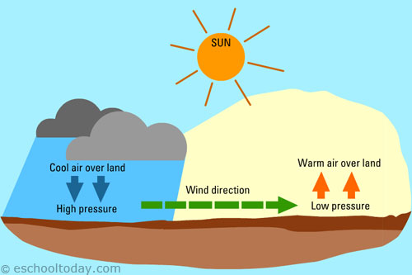
VETER
- KAJ JE VETER?
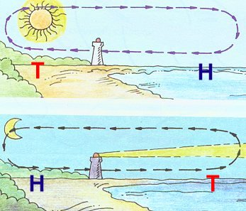
VETER je GIBANJE zraka. Zrak se premika zaradi RAZLIK v zračnih pritiskih, od krajev z višjim TLAKOM proti krajem z NIŽJIM tlakom.

- ZAKAJ NASTANEJO VETROVI?
To se dogaja, ker se kopno RAZLIČNO segreva.

Kadar so na nebu oblaki, se tam Zemlja segreva (kako hitro?) POČASNEJE, če je sončno, se površina Zemlje močneje SEGREJE.
Zaradi tega nastajajo temperaturne RAZLIKE. Zrak nad tlemi se različno segreje. Topel zrak se DVIGA, ustvarja se nizek zračni tlak, hladen zrak se SPUŠČA in ustvarja se VISOK zračni tlak. Zrak pa se vedno giblje od tam, kjer je tlak VIŠJI proti tja, kjer je zračni tlak NIŽJI. Tako se ustvarja VETER.
Vetrovi nastanejo tudi zaradi neenakega segrevanja kopnega in morja. Kopno se čez dan BOLJ segreje od morja. Ponoči pa je ravno obratno, saj se kopno hitreje OHLAJA kot morje. Zaradi tega je ob morju vedno VETROVNO, podnevi in PONOČI.

- MERITVE V ZVEZI Z VETROM
Smer vetra določimo po SMERI, iz katere piha. Tu si pomagamo z VETROKAZOM.
Hitrost vetra izražamo opisno s pomočjo BEAUFORTOVE lestvice (ima 12 stopenj - od brezvetrja do orkana) ali v km/h. Hitrost merimo z vetromerom.

- VETER IN VREME
Veter je tudi povezan z vremenom. Jugo je npr. veter, ki prinaša SLABO vreme, burja pa prinaša LEPO/SONČNO/DOBRO vreme.

Burja

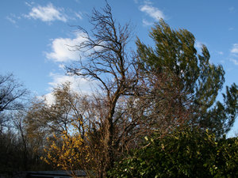
Pri nas je najbolj znan veter kraška burja. Najmočneje piha med novembrom in aprilom. Piha s severozahoda proti jugovzhodu in je najmočnejša v Vipavski dolini. Tu so sunki lahko močni do 200 km/h. Najvišjo izmerjeno hitrost v Sloveniji je burja dosegla 1. novembra 2010 v Ajdovščini. Dosegla je hitrost 295 km/h. Primerjava: Dirkalnik Formula 1 doseže hitrost okoli 350 km/h.

- IZKORIŠČANJE VETROV (oglej si filmček o Modrem Janu)

- Obnovljivi viri energije. Kateri so?
SONCE, VODA, VETER, GEOTERMALNA ENERGIJA, LES
- Kakšni so lahko vetrovi? STALNI, OBČASNI, KRAJEVNI, DNEVNI
- Ali je moč vetra uporabna? Utemelji.
MOČ VETRA JE UPORABNA, SAJ Z NJIM PRIDOBIVAMO ELEKTRIČNO ENERGIJO.
- Najmočnejši vremenski pojav na zemlji? VIHARJI,TORNADO IN ORKANI.
- Razlika med orkanom in tornadom.
ORKAN SO MOČNI VRTINČASTI VETROVI NAD MORJEM, TORNADO PA SE DOAGAJA NAD KOPNIM.
- Koristi vetra. Za kaj vse je potreben?
ZA RAZMNOŽEVANJE RASTLIN, SONCE BOLJ ENAKOMERNO SEGREVA ZEMLJO, ZA ELEKTRIKO…
- Izkoriščanje vetra – zgodovina.
ŽE V 7.ST. SO NA OBMOČJU DANAŠNJEGA IRANA IMELI MLINE NA VETER, STARI EGIPČANI SO IMELI JADRNICE…
- Vetrna elektrarna : kje, kako deluje, hitrost/moč vetra, ki je potrebna, iz česa je sestavljena vetrna elektrarna; slabosti teh elektrarn; prednosti teh elektrarn.
VETRNE ELEKTRARNE SE POSTAVI TAM, KJER PIHAJO STALNI VETROVI S HITROSTJO VSAJ 15-20 km/h. ENERGIJA VETRA SE PRETVARJA V ELEKTRIČNO ENERGIJO. SESTAVLJENA JE IZ VETRNE TURBINE Z VETRNICAMI, TRANSFORMATORSKE POSTAJE IN DALJNOVODA. SLABOST TEH ELEKTRARN JE, DA SO VELIK POSEG V NARAVO IN ZAVZEMAJO VELIKO PROSTORA. PREDNOST PA JE, DA JE TO ENA IZMED NAJČISTEJŠIH VIROV ELEKTRIČNE ENERGIJE.

